天津无纺布，天津白色无纺布，天津绿色防寒无纺布，塘沽无纺布，北京无纺布，香河无纺布厂家直销，大港无纺布，排沿用无纺布，园林用无纺布，10-140克无纺布可定做。
天津无纺布优点：
1．质轻：以聚丙烯树脂为主要生产原料，比重仅0.9，只有棉花的五分之三，具蓬松性，手感好。
2．柔软：由细纤维组成(2-3D)轻点状热熔粘结成型，天津无纺布成品柔软度适中，具舒适感。
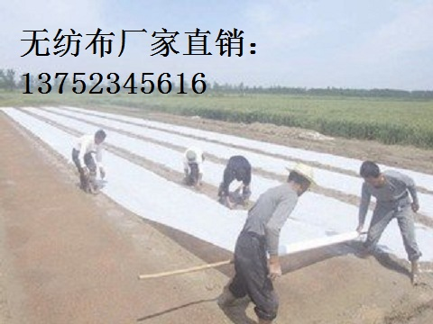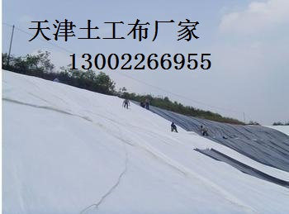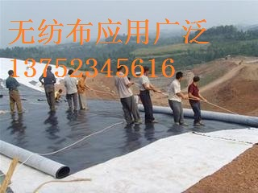
3．拨水、透气：聚丙烯切片不吸水，含水率零，成品拨水性佳，天津无纺布由100%纤维组成具多孔性，透气性佳，易保持布面干爽、易洗涤。
4． 无毒、无刺激性:产品采用符合FDA食品级原料生产，不含其他化学成分，性能稳定，无毒、无异味，不刺激皮肤。
5．抗菌、抗化学药剂：聚丙烯属化学钝性物质，不虫蛀，天津无纺布并能隔离存在液体内细菌及虫类的侵蚀；抗菌、碱腐蚀、成品不因侵蚀而影响强度。
6．抗菌性。制品具拔水性，不发霉，并能隔离存在液体内细菌及虫类的侵蚀，不霉蛀。
7．物性佳。天津无纺布由聚丙烯纺丝直接铺成网热粘结而成，制品强度较一般短纤产品为佳，强度无方向性，纵横向强度相近。
8．在环保方面，天津无纺布使用的大多数无纺布的原材料是聚丙烯，而塑料袋的原材料是聚乙烯，两种物质虽然名字相似，但在化学结构上却相差甚远。聚乙烯的化学分子结构具有相当强的稳定性，极难降解，所以塑料袋需要300年才可分解完毕；天津无纺布而聚丙烯的化学结构不牢固，分子链很容易就可断裂，从而可以有效地降解，并且在无毒的形态中进入下一步环境循环，

